Муниципальное общеобразовательное учреждение
«Приветненская школа»



Проверочные работы
по
математике

1 класс

УМК «Школа России»
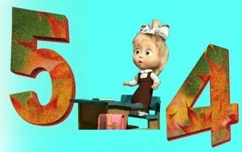

АННОТАЦИЯ
Данное пособие содержит тексты проверочных работ и тестов по математике для
1 класса начальной школы , составленные в полном соответствии с программой и учебно-методическим комплектом пособий по математике для 1 класса авторского коллектива под руководством М. И. Моро. Материал пособия представлен в определённой системе: проверочные работы составлены по отдельным, наиболее важным вопросам, на которые разбивается каждая тема первого года обучения, а тесты обеспечивают итоговую проверку всей изученной темы. Материал расположен по темам в порядке прохождения его в 1 классе.
Проверочные работы составлены в соответствии с требованиями минимума содержания образовательного стандарта.
Пособие предназначено для реализации такого важного компонента учебной деятельности, как проведение самоконтроля и самооценки: дети выполняют предложенные работы, сами оценивают и фиксируют результаты своей учебной деятельности и продвижение по каждой из изучаемых тем.
Использование материалов сборника «Проверочные работы» поможет заложить основу для формирования и последующего развития у школьников личностных и регулятивных учебных действий, а именно:
— умений понимать, принимать и сохранять учебную цель, учебную задачу;
— умений контролировать предметные результаты своей учебной деятельности, включая осуществление контроля в сотрудничестве с учителем;
— умений анализировать полученные результаты, выявлять те разделы и способы действий, над которыми ещё надо работать, осознать, что ученик сам может управлять своей учебной деятельностью, улучшать свои результаты, работая над проблемными вопросами.

Каждая работа выполняется за 1 урок.
Время выполнения работы - 40 минут.
Имеются критерии оценивания.

СОДЕРЖАНИЕ
- Проверочная работа по теме:
«Пространственные и временные представления» ………………4-5 стр.
- Проверочная работа по теме:
«Сравнение предметов и групп предметов». ………………………6-7 стр.

- Проверочная работа по теме «Подготовка к изучению чисел»…..8-11 стр.

- Проверочная работа по теме “Числа от 1 до 10. Нумерация”......12-14 стр.

- Тест по теме: «Числа от 1 до 10. Геометрические фигуры»…….15-18 стр.

- Тест по теме: « Решение задач»……………………………………19-21 стр.

- Проверочная работа по теме
«Числа от 1 до 10. Сложение и вычитание»………………………22-24 стр.

- Проверочная работа по теме:
« Сложение и вычитание 3,4 в пределах 10» …………………….25-26 стр.

9. Проверочная работа по теме: «Сложение и вычитание» …………27-28 стр.

10. Проверочная работа по теме «Числа от 11 до 20. Нумерация»..29-30 стр.
11. Проверочная работа по теме
« Решение текстовых задач и числовых выражений»……………31-32 стр.
12. Тест по теме «Числа от 1 до 20. Нумерация»…………………….33-36 стр.
13. Проверочная работа по теме
«Установление зависимости между величинами»……………….37-38 стр.
14. Проверочная работа по теме
«Устное сложение и вычитание чисел в пределах 20». ………..39-40 стр.

15. Тест по теме: «Числа от 1 до 20. Сложение и вычитание»……….41-44 стр.

16. Итоговая проверочная работа………………………………………45-48 стр.
17. Критерии оценивания……………………………………………….49-52стр.
18. Использованная литература………………………………………….52 стр.
19. Основные требования к знаниям, умениям и навыка
учащихся к концу 1 класса………………………………………………53 стр.
Проверочная работа по теме:
«Пространственные и временные представления» ( 3 урок)
1 вариант
- Нарисуй кружок. Слева от него нарисуй квадрат

__________________________________________________________________

- Нарисуй пять треугольников. Закрась четвёртый

______________________________________________________________

- Нарисуй столько флажков, сколько пальцев на левой руке

________________________________________________________________

- Нарисуй 9 кружков. Закрась каждый второй

_______________________________________________________________

- Обозначь числом количество фигур:

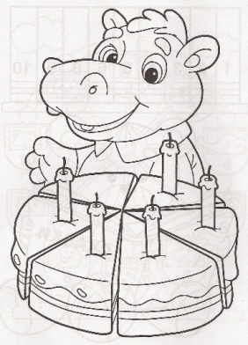 6.
- * Сколько лет исполнилось бегемотику?

- * Сколько гостей он ждёт?

7. Запиши цифрой количество лучей у солнышка.

8. Что на этом рисунке расположено левее: огурец или помидор? Обведи правильный ответ желтым карандашом.


Проверочная работа по теме:
«Пространственные и временные представления»
2 вариант
- В центре нарисуй квадрат. Кружок нарисуй слева от квадрата. Треугольник нарисуй справа от квадрата.

_______________________________________________________________

- Нарисуй пять красных квадратов. Зачеркни второй.

_________________________________________________________________

- У Вани шариков больше 3 и меньше 5. Нарисуй эти шарики

________________________________________________________________

- Нарисуй 9 кружков. Закрась в таком порядке: два красных, один зелёный и так далее

_________________________________________________________________

- Дорисуй ещё две фигуры. Обозначь числом общее количество фигур:

6. Раскрась листочки так, чтобы жёлтый был между зеленым и красным, а
справа от жёлтого – зеленый.



7. Запиши цифрой количество лучей у солнышка.

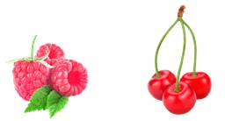8. Что на этом рисунке расположено правее: ягоды малины или вишни? Правильный ответ обведи синим карандашом.

Проверочная работа по теме: «Сравнение предметов и групп предметов.
Пространственные и временные представления» (4 урок)
1. Нарисуйте рядом столько же кругов.

2. Нарисуйте рядом треугольников на 1 меньше, чем медведей.
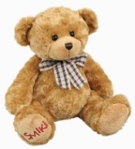

3. Нарисуйте рядом квадратов на 1 больше, чем зайчиков.
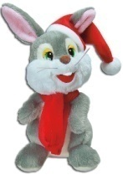

4. Раскрасьте флажок, который направлен вправо:

5. Кого больше: рыбок или котят? (При выполнении данного задания дети соединяют стрелочками пару: рыбка - кот, а «лишний» предмет обводят кружком.)
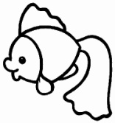

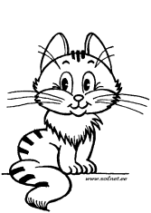

6. Продолжите рисунок, соблюдая правило:

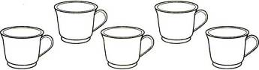7. Здесь нарисовано семь чашек.

8. Елка растёт с правой стороны от домика.
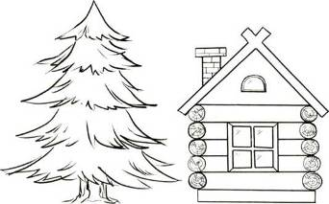

9. Предметы, которых больше, раскрась красным цветом.

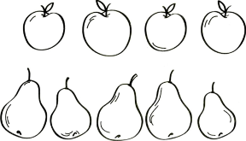

10 . Нарисуй столько снежков, чтобы их было меньше, чем снежинок.
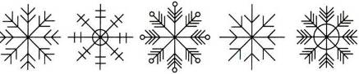

______________________________________________________________

11. Одна ягода земляники ещё зелёная, а остальные уже красные. Раскрась ягоды.
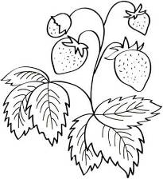

Проверочная работа по теме «Подготовка к изучению чисел» (6 урок)
1 вариант
- Слева от бабочки нарисуй цветок:
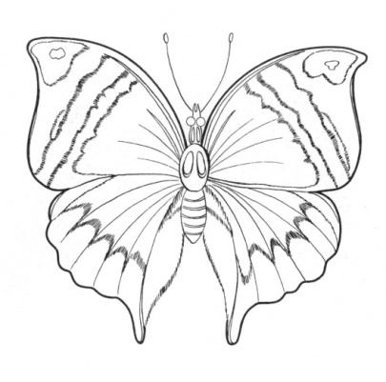
- Считая справа налево, раскрась шестую грушу:

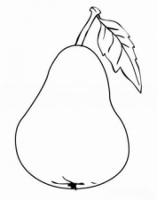

- Одна ягода земляники зеленая, а остальные красные. Раскрась ягоды.
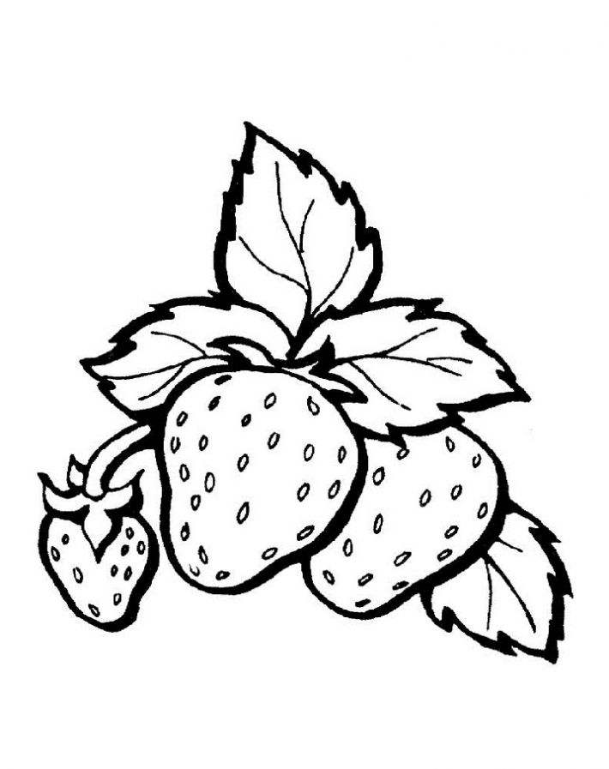

- Нарисуй столько зернышек, сколько куриц.
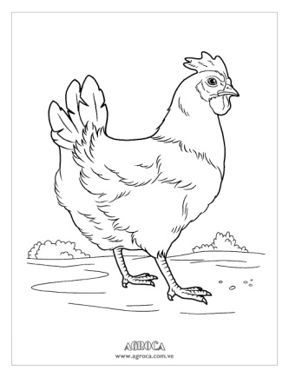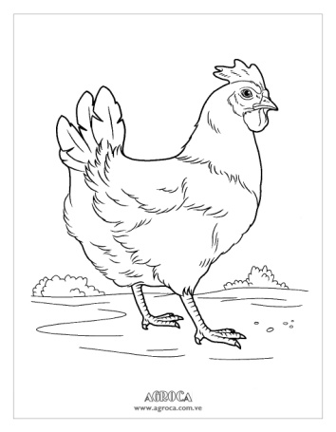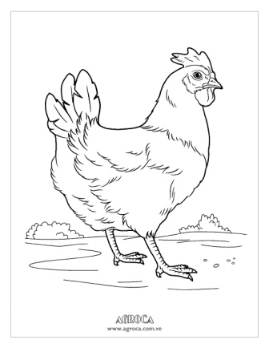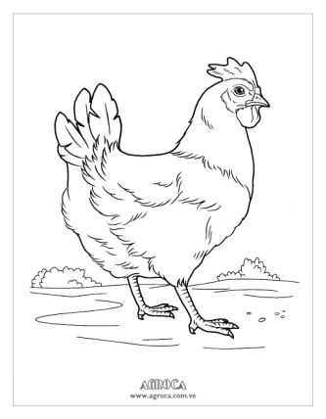___________________________________________________________________
- Нарисуй 5 квадратов.

_____________________________________________________________________
Проверочная работа по теме «Подготовка к изучению чисел»
2 вариант
- Справа от дерева нарисуй солнце:
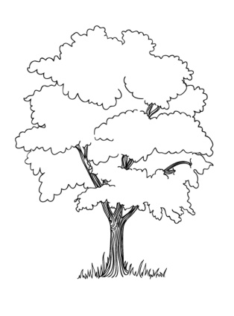
- Считая справа налево, раскрась четвертую яблоко:
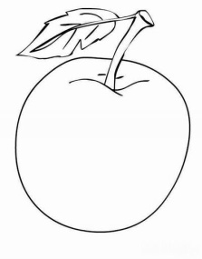
- Нарисуй столько грибов, сколько ёжиков.
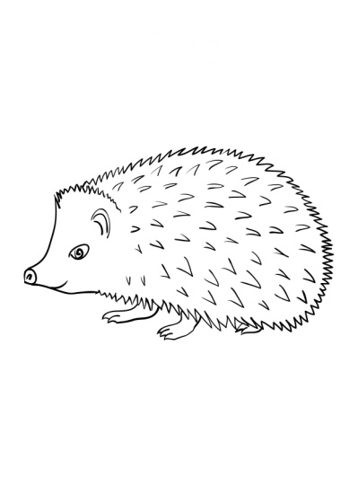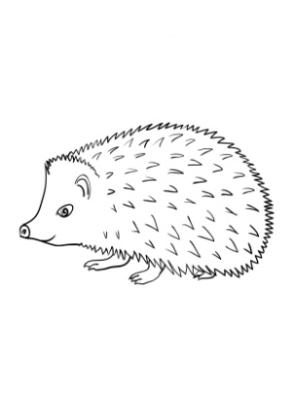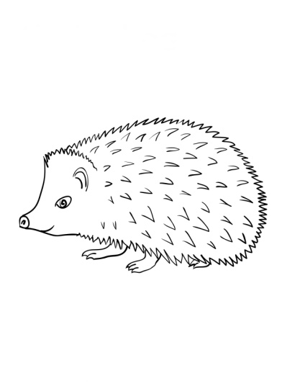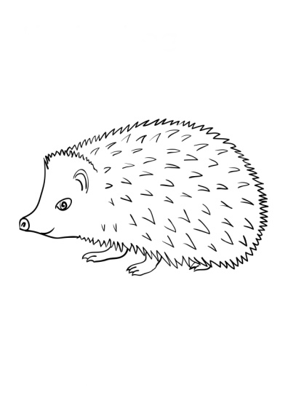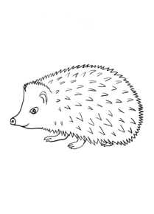

___________________________________________________________________
- Нарисуй столько мячей, чтобы их было на 2 больше.



______________________________________________________________

- 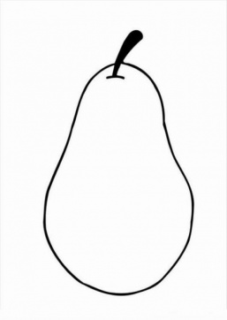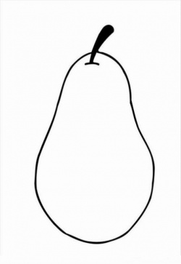На столе груши. Две из них жёлтые, остальные зелёные. Раскрась груши.
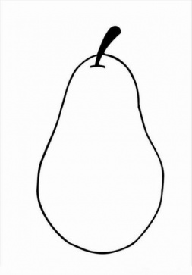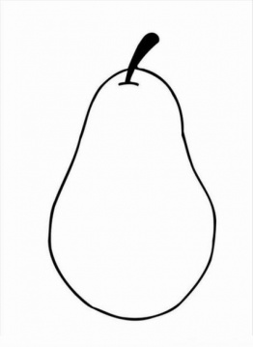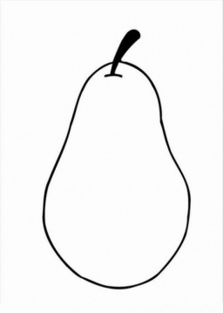

Проверочная работа по теме «Подготовка к изучению чисел»
3 вариант
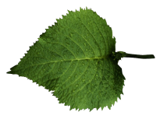
1. Каких рисунков меньше: или ?
Узнай это, проводя линии, как показано на образце. Нарисуй ответ:
Образец

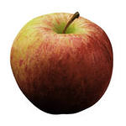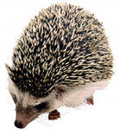
2. Каких рисунков больше: или ?

Узнай это, проводя линии, как показано на образце. Нарисуй ответ:
Образец

3. Какая фигура нарисована слева от стрелки? Раскрась её синим цветом.

4. Нарисуй:
на 1 больше
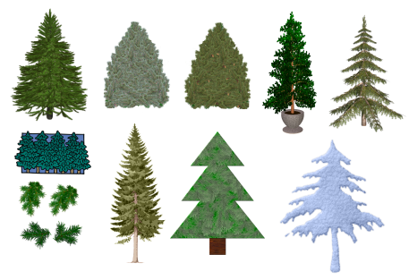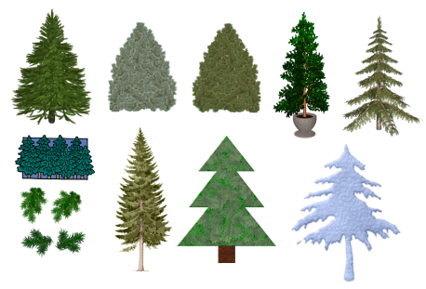

столько же
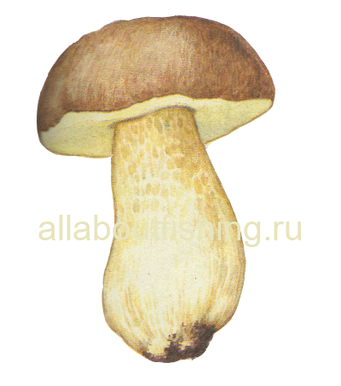

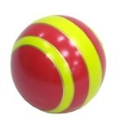 на 1 меньше

5. Раскрась фигуры одинаковой формы красным цветом.

 6.Отметь самую низкую ёлочку знаком V

7. Самую длинную стрелку раскрась зелёным карандашом.

8. На каких ёлочках звёздочек поровну? Отметь эти ёлочки знаком V.
Проверочная работа по теме “Числа от 1 до 10. Нумерация”( урок 29)
1 вариант
1.Пересчитай кубики и запиши в рамке их число.

2.Сравни числа и запиши в рамке знак >, <
8 3 6 7

3. Запиши ответы.
2 + 7 = 9 – 2 =

5+ 5 = 6 – 3 =

1 + 6 = 10 – 1 =
4. У Оли 4 сливы, а у Ани 2. Сколько слив у девочек?
Решение:

Ответ:

5. Измерь длину отрезка и запиши ответ.
. .

6. * Запиши число, которое больше 3 и меньше5.

Ответ:

7 * Сколько вершин надо отметить, чтобы начертить семиугольник?
Ответ:
8. Соедини точки так, чтобы получилась ломаная линия из двух звеньев:

Проверочная работа по теме “Числа от 1 до 10. Нумерация”
2 вариант
1. Сколько нарисовано звезд? Запиши в рамке число.

2. Сравни числа и запиши в рамке знак >, <
5 9 7 3
3. Запиши ответы:
6 + 1 = 10 – 3=
5+ 2 = 8 – 1 =
3 + 4 = 9 – 2 =
4. В вазе 5 роз. Из вазы взяли 1 розу. Сколько роз осталось?
Решение:

Ответ:
5. Измерь и запиши длину отрезка.
. .
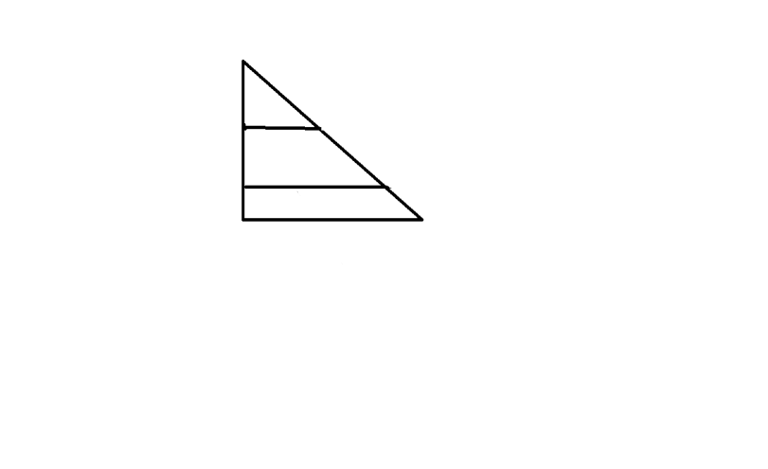6. Сколько на рисунке треугольников? Подчеркни верный ответ.
1 , 2, 3

7. Запиши все числа, которые меньше 5.
Ответ: .

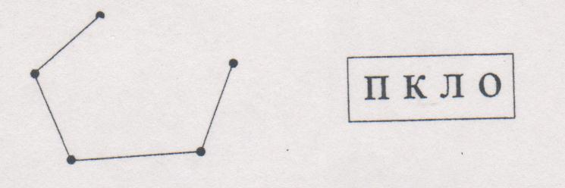8. Какая фигура изображена на рисунке: кривая, ломаная, отрезок? Обведи первую букву названия этой фигуры в рамке.

Проверочная работа по теме “Числа от 1 до 10. Нумерация”
3 вариант
1. Найди натуральный ряд чисел, подчеркни.

2345678… 12456789… 123456789… 987654321…

2. Поставь между числами знаки сравнения: <, >, =

5…3 2…8 6…6 4…1 7…9

3. Запиши числа в порядке уменьшения.
8 5 4 3 9 2 1 6 7

4. Подчеркни суммы красным карандашом, разности синим карандашом.

7>5 6 – 3 5 + 3 9 – 5 4 + 4 2<8 3, 4, 5

5. Найти значения сумм чисел.

1 + 3 = 3 + 4 =
2 + 2 = 6 + 2 =
5 – 2 = 4 – 1 =
6 – 3 = 7 – 3 =

6. Запиши соседей чисел:
… 6 …, … 4 …, … 8 …
7. Записать числа, которые находятся между числами 2 и 8.

8. В двух коробках 7 карандашей. Сколько их может быть в каждой коробке? Составь и запиши суммы.

9. Три брата - Ваня, Саша и Коля - учились в разных классах одной школы. Ваня был не старше Коли, а Саша не старше Вани. Запиши их имена.

Старший - , средний - , младший - .

Тест по теме: «Числа от 1 до 10. Геометрические фигуры».( урок 40)
I вариант

1. Запиши цифрой число пять.________________________

2. Запиши числа от 7 до 4 при счете в обратном порядке._______________________

3. Для числа 4 запиши предыдущее число______________

4. Вставь пропущенные числа: 1, 2. 3, , 5, , , 8, 9, .

5. В какой паре примеров ответы одинаковые?
1) 5 – 3 и 6 - 2
2) 4 + 3 и 7 - 0
3) 5 – 1 и 6 - 3
4) 6 + 2 и 9 - 2

6. Какое выражение подходит к схеме?

- 4 + 2
- 2 + 4
- 6 - 4
- 6 - 2

7. Выбери ломаную линию, состоящую из четырех звеньев:
1)  3) 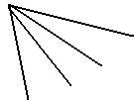

- 2) 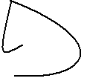 4) 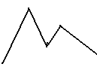

8.Укажи цифрой 1 - треугольник, цифрой 2 – прямоугольник, цифрой 3 – овал, цифрой 4 – квадрат
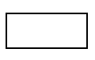
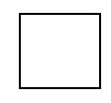

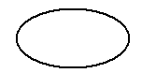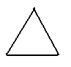

9. Укажи, где записано неравенство.
1) 3 = 3 3) 6 и 5
2) 4 + 1 = 5 4) 6 > 5

10.Какой пример решен неверно?
1) 4 – 4 = 0
2) 4 – 0 = 4
3) 0 + 4 = 0
4) 4 + 0 = 4

11 . Укажи правильно длину отрезка.
1) 4 см 3) 6 см
2) 5 см 4) 7 см

12. Определи, где числа 4, 2, 6, 8, 5 записаны в порядке уменьшения.
1) 2, 4, 5, 6, 8.
2) 4, 5, 2, 8, 6.
3) 8. 6, 5, 4, 2.
4) 8, 6, 4, 2, 5.

13. Отметь верное решение.
На карусели катаются шесть мальчиков и девочка. Сколько детей катаются на карусели?
1) 6 – 1 = 5 3) 6 + 1 = 7
2) 6 + 1 = 8 4) 6 – 1 = 7

14. Укажи номер ступеньки.
В подвал ведут 7 ступенек. Какая по счету ступенька является серединой
лестницы?
1) 4 3) 3
2) 5 4) 2

15. Отметь ответ.
В пятикомнатной квартире при ремонте 2 маленькие комнаты объединили в
одну большую. Сколько комнат стало в этой квартире?
1) 3 3) 4
2) 1 4) 2


Тест по теме: «Числа от 1 до 10. Геометрические фигуры».
II вариант
- Запиши цифрой число восемь. _______________

- Запиши числа от 8 до 3 в обратном порядке. ____________________________

- Для числа 6 запиши предыдущее число._______________

- Вставь пропущенные числа: 1, 2, , , 5, 6, , 8, , 10.

- В какой паре примеров ответы одинаковые?
1) 4 – 2 и 6 – 2
2) 7 – 3 и 7 – 0
3) 5 + 3 и 9 – 2
4) 5 + 1 и 1 + 6

- Какое выражение подходит к схеме?


1) 4 + 2
2) 3 + 3
3) 6 – 4
4) 6 – 2

7. Выбери ломаную линию, состоящую из трёх звеньев:
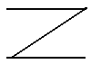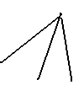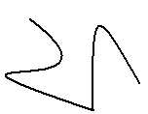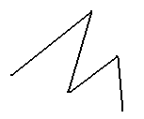

8. Укажи цифрой 1 – круг, цифрой 2 – четырехугольник, цифрой 3 –
кривая линия, цифрой 4 – ломаная линия.
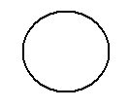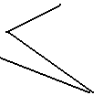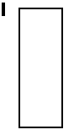

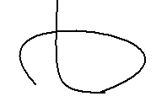

9. Укажи, где записано неравенство.
1) 6 = 7 3) 1 и 5
2) 3 – 1 = 2 4) 9 > 3

10. Какой пример решён неверно?
1) 8 – 8 = 0
2) 8 – 0 = 8
3) 0 + 8 = 8
4) 8 + 0 = 8

11. Укажи правильную длину отрезка.
1) 7 см 2) 5 см
2) 4 см 4) 3 см

12. Определи, где числа 6, 9, 3, 1, 5 записаны в порядке увеличения.
1) 9, 6, 5, 3, 1
2) 1, 2, 3, 4, 5
3) 1, 3, 5, 6, 9
4) 1, 5, 3, 6, 9

13. Отметь верное решение.
На ёлке висят 2 больших и 4 маленьких шара. Сколько шаров висит на ёлке?
1) 2 + 4 = 6 (ш.) 3) 6 – 2 = 4 (ш.)
2) 4 – 2 = 2 (ш.) 4) 6 – 4 = 2 (ш.)

14. Отметь ответ.
Петя насчитал в поезде 9 вагонов. Определи номер вагона, который находится
в середине.
1) 5 3) 3
2) 4 4) 6

15. Отметь ответ.
В трёхкомнатной квартире при ремонте из одной большой комнаты сделали две маленькие. Сколько комнат стало в этой квартире?

1) 5 3) 3
2) 4 4) 6

Тест по теме: « РЕШЕНИЕ ЗАДАЧ». ( урок 48)
1. Соедини линиями в правильном порядке.

РЕШЕНИЕ ЗАДАЧИ Брату 8 лет. Сестра на 2 года старше.

УСЛОВИЕ ЗАДАЧИ Сколько лет сестре?

ВОПРОС ЗАДАЧИ Сестре 10 лет.

ОТВЕТ 8 + 2 = 10(лет)

2. Соедини линиями вопросы задач со знаками тех действий, с помощью которых ты будешь отвечать на эти вопросы.

СКОЛЬКО ВСЕГО?
НА СКОЛЬКО МЕНЬШЕ, ЧЕМ ……? +
СКОЛЬКО ОСТАЛОСЬ?
НА СКОЛЬКО БОЛЬШЕ, ЧЕМ …….? -
СКОЛЬКО СТАЛО?

3. Внимательно прочитай условие задачи. Рассмотри решение и определи, какой вопрос был в задаче. Подчеркни его.
а) У Миши 10 карандашей, а у Лены – 5.
10 + 5 = 15 (к.)
*На сколько у Лены больше карандашей, чем у Миши?
*Сколько всего карандашей у детей?

б) У Миши 10 карандашей, а у Лены на 5 карандашей больше.
10 + 5 = 15 (к.)
*Сколько всего карандашей у детей?
*Сколько карандашей у Лены.

4. Реши задачу.
Девочка купила 5 тетрадей в клетку и 4 в линейку. Сколько всего тетрадей купила девочка?
Решение: ………………………………………………………………………………..

Ответ: ……………………………………………………………………………………

5. Начерти геометрические фигуры. Соедини линиями фигуру с ее названием.
Треугольник
Овал
Многоугольник
Прямоугольник
Квадрат
Круг

6. Реши задачу по краткой записи условия.
Красных – 7 роз.
Белых - ? роз, на 2 больше, чем

Решение___________________________________________________________

Ответ: ____________________________________________________________

7. Отметь решение.
В пакете лежат 5 красных яблок, а в сумке 8 красных и 7 жёлтых яблок. На сколько
яблок в сумке больше, чем в пакете?

1) 8 – 5 = 3 3) 8 + 7 – 5 = 10
2) 7 + 3 = 10 4) 8 – 5 + 7 = 10

Тест по теме: « РЕШЕНИЕ ЗАДАЧ».
II вариант
1. Соедини линиями в правильном порядке:
Решение задачи У Светы 6 шариков, а у Вари на 3 шарика больше.
Условие задачи Сколько шариков у Вари?
Вопрос задачи. У Вари 9 шариков.
Ответ. 6 + 3 = 9 (ш.)

2. Отметь ответ.
На санках катались 3 девочки, а мальчиков на 1 больше. Сколько было мальчиков?
1) 2 3) 4
2) 3 4) 5

3. Отметь схему.
У кошки 5 котят. Полосатых двое, а остальные белые. Сколько белых котят?

1) 2)

4. Белочка спрятала в дупло утром 6 орешков, днём 5 орешков и ещё 4 орешка.
Сколько всего орешков спрятала белочка?
Выбери нужное выражение.
1) 6 – 5 +4 2) 6 + 5 + 4 3) 6 + 5 – 4
5. На выставке было 5 золотых, 9 серебряных и 6 медных монет.
Что означает запись 5 + 9 + 6?
1) Количество медных и золотых монет
2) Количество монет на выставке.
3) Количество монет в кошельке.

6. Дети нашли 3 подберёзовика и 6 маслят. Сколько всего грибов нашли дети?
Решение: ________________________________________
Ответ: __________________________________________

7. В 11 часов катер получил задание догнать шхуну. Через час катер догнал шхуну.
В котором часу катер догнал шхуну?
Ответ: в _____________ ч
8. Прочитай условие задачи. Рассмотри решение и определи, какой вопрос был в
задаче. Подчеркни его.
- У Пети было 6 марок, а у Вити – 3 марки.
6 + 3 = 9 (м.)
1) Сколько всего марок у детей?
2) На сколько марок у Вити меньше?

- Во дворе гуляли 7 девочек и 3 мальчика.
7 + 3 = 10 (д.)
1) На сколько девочек больше, чем мальчиков?
2) Сколько всего детей было во дворе?
Проверочная работа по теме
«Числа от 1 до 10. Сложение и вычитание» (урок 53)
Вариант 1
- Продолжи ряд чисел.
2, 4, …, 8,… .
9, …, 5, 3, … .
- Вычисли.
4 + 2 = 2 + 3 = 4 + 1 + 2 =
5 – 3 = 8 + 2 = 7 – 1 – 1 =
7 + 1 = 6 – 4 = 9 + 1 – 2 =
3. Подчеркнуть верные записи
6+ 2 = 8 10 – 3 = 3 +3
10 – 1 > 8 7 -0 > 3+4
5+ 3 < 3 +5 2 + 6 = 4
8 – 3 = 5 7 – 4 = 6 – 3

4. Прочитай задачу. Нарисуй схему, запиши решение и ответ.
В вазе лежало 4 яблока и 3 апельсина. Сколько всего фруктов было в вазе?
________________________________________________________________
________________________________________________________________
________________________________________________________________
________________________________________________________________
5. Начерти отрезок длиной 5 см. Ниже начерти отрезок на 2 см больше.

6. Вставить пропущенное число так , чтобы запись была верной .
2 + 4 < 8 – * 4+3 < 2 + *
7.* Сколько лет Юре, если через 3 года родители будут праздновать его
десятилетие?

Ответ:

8. Соедини точки так, чтобы получилась ломаная линия из трёх звеньев:

Проверочная работа по теме
«Числа от 1 до 10. Сложение и вычитание»
Вариант 2
- Продолжи ряд чисел.
1, 3, …, 7, … .
10, …, 6, …, 2.
- Вычисли.
3 + 2 = 2 + 4 = 5 + 1 + 2 =
6 – 2 = 6 + 1 = 8 – 1 – 1 =
7 + 2 = 7 – 3 = 3 + 1 + 2 =
3. Подчеркнуть верные записи
7 + 2 = 9 10 – 2 = 5+3
10 – 2 > 7 7 -0 > 3+4
6 + 3 < 3 +6 2 + 6 = 4
9 – 3 = 5 7 – 4 = 6 – 3

4. Прочитай задачу. Нарисуй схему, запиши решение и ответ.
На горке каталось 3 девочки и 5 мальчиков. Сколько всего детей каталось на горке?
________________________________________________________
________________________________________________________________
________________________________________________________________
_______________________________________________________________
5. Начерти отрезок длиной 4 см. Ниже начерти отрезок на 3 см больше.

6. Вставить пропущенное число так , чтобы запись была верной .
2 + 4 < 9 – * 2+3 < 2 + *
7. * Сколько лет Оле, если через 2 года родители будут праздновать её
десятилетие?
Ответ:

8. Соедини точки отрезками так, чтобы получилась замкнутая ломаная линия:

Проверочная работа по теме
«Числа от 1 до 10. Сложение и вычитание»
3 вариант

1. Раскрась третий треугольник по счёту.

2.Нарисуй столько кружочков, сколько букв в слове «кошка».

3.Реши примеры:
2+3= 8-2= 10-2= 3+1= 0+2= 9+1=
6+2= 9-3= 7-2= 5+2= 6-6= 7-1=

4.Запиши на сколько больше кругов, чем треугольников.

На

5.Сравни числа, поставь знак «<», «>», «=».

6 9 8 7 0 1 3 3

6.Что это? Отметь правильный ответ:

прямая луч отрезок ломаная

7. У Лены . Лопнули .

Сколько шаров осталось? Выбери правильный вариант решения задачи, запиши.

+ = -- =

Ответ: шаров.

8.Измерь и запиши длину отрезка. См

*9. В клетке сидят кролики. Сверху видно 4 кроличьих ушей, а снизу 8 кроличьих лап. Сколько кроликов сидят в клетке?

кроликов

Проверочная работа по теме: « Сложение и вычитание 3,4 в пределах 10»
(урок 61)
1 вариант
1. Заполни пропуски.
3 + 7 = … 4 + 5 = … 9 – 9 = … 8 – 3 + 4 = …
1 + 9 = … 8 + 2 = … 5 – 3 = … 10 – 3 + 2 = …
2. Реши задачу.
У Оли * * * * *
У Юли – на 2 больше.
Сколько звездочек у Юли?
Решение………………………………………………………………………
Ответ…………………………………………………………………………
3. Какие знаки пропущены? ( +, - )
9 … 3 … 2 = 8
4. Выполни действия, запиши конечный результат.
10 – 2 – 3 + 1 – 2 – 3 = …
9 – 3 + 2 – 3 – 3 + 2 =…
5. Нарисуй 9 треугольников, закрась их красным и синим карандашом так, чтобы красных треугольников было на один больше, чем синих.

…………………………………………………………………………………

6. Сколько звеньев у ломаной? Ответ:

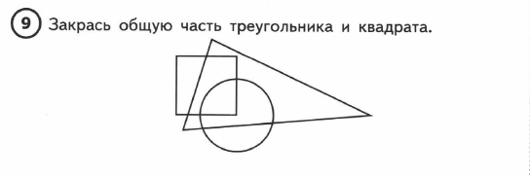

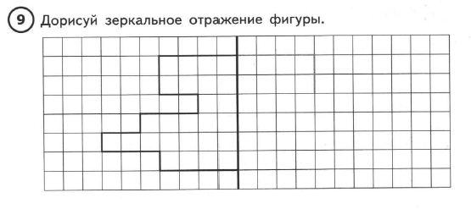

Проверочная работа по теме: « Сложение и вычитание 3,4 в пределах 10»
2 вариант
1. Заполни пропуски.
2 + 8 = … 7 + 3 = … 8 – 4 = … 10 – 2 + 1 = …
4 + 6 = … 3 + 4 = … 7 – 3 = … 2 + 3 – 4 = …
2. Реши задачу.
У Миши * * * * *
У Алеши – на 3 меньше.
Сколько звездочек у Алеши?
Решение………………………………………………………………………
Ответ…………………………………………………………………………
3. Какие знаки пропущены? ( +, - )
6 … 3 … 2 = 7
4. Выполни действия, запиши конечный ответ.
8 – 1 – 3 + 2 – 3 + 1 – 2 = …
9 + 1 – 2 – 3 + 1 + 2 – 3 = …
5. Нарисуйте 10 квадратов, закрась их красным и синим карандашом так, чтобы красных кружков было на два больше, чем синих.

…………………………………………………………………………………

6. Сколько звеньев у ломаной линии? Ответ:

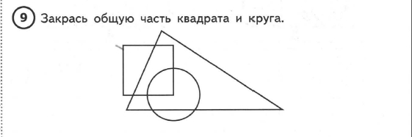

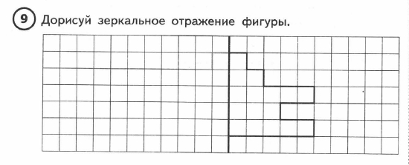

Проверочная работа по теме: «Сложение и вычитание» ( урок 85)
1 вариант

1. Выполнить действия.
6 + 4 10 – 4
2 + 3 3 – 2
9 + 1 1 – 0
8 + 0 8 – 5
2. Сравнить числа.
5 4 6 7
3 3 9 2
3. Решить задачу.
Около школы растёт 8 берёз, а клёнов на 2 больше. Сколько клёнов растёт около
школы?
_____________________________________________________________________
____________________________________________________________________

4. Запиши только ответ.
На подоконнике лежали 8 зелёных помидоров. Через 3 дня они покраснели.
Сколько зелёных помидоров осталось?

Ответ:________________________________________________________________

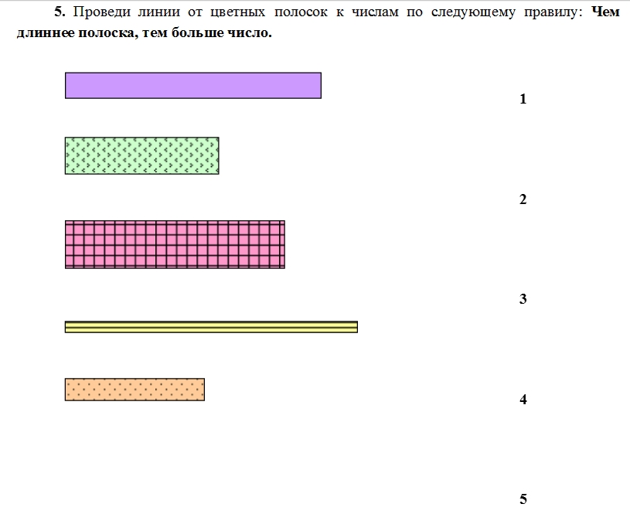

Проверочная работа по теме: «Сложение и вычитание»
2 вариант
1. Выполнить действия.
7 + 2 9 – 7
4 + 4 10 – 9
1 + 0 6 – 0

2. Сравнить числа.
7 5 8 7
4 4 10 9

3. Решить задачу.
К озеру идут утки и утята: уток 5, а утят на 4 больше, чем уток. Сколько
утят?
_______________________________________________________________________

_______________________________________________________________________

4. Запиши только ответ.
Кролики сидят в клетке так, что видны только их уши. Вова насчитал
5 пар ушей. Сколько кроликов в клетке?

Ответ:__________________________________________________________

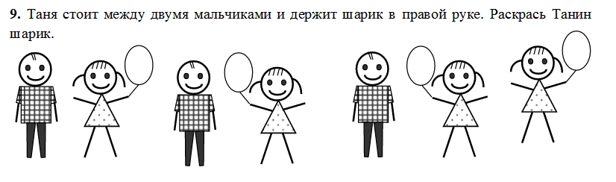

Проверочная работа по теме «Числа от 11 до 20. Нумерация» (урок 88)
Вариант 1
- Запиши пропущенные числа:
9, 10, …, 13, !4, …, …, 17, …, …, 20.
- Какое число больше в каждой паре? Обведи в кружок это число.
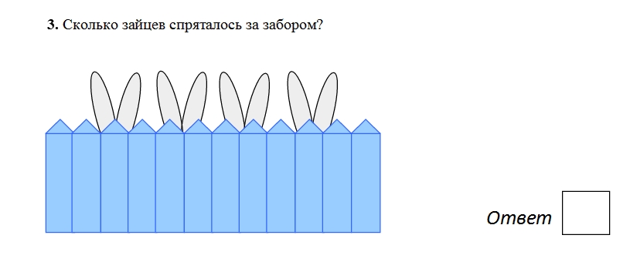 16 и 14; 11 и 13; 20 и 19; 19 и 17.

4. Дети вырезали из бумаги 9 больших кругов, а маленьких на 4 меньше. Сколько маленьких кругов вырезали дети?
____________________________________________________________________________________________________________________________________
5. Начерти 2 отрезка: один длиной 1дм , а другой на 1 см длиннее первого.

Уменьши на 1:
12 | 15 | 18 | 19
6.

7. Нарисуй столько и , чтобы всего их было 6 и квадратов на 2 больше, чем треугольников.
Проверочная работа по теме «Числа от 11 до 20. Нумерация»
Вариант 2
- Запиши пропущенные числа:
9, …, 11, 12, …, …, 15, 16, …, …, …, 20.
- Какое число меньше в каждой паре? Обведи в кружок это число.
17 и 18; 15 и 16; 10 и 12; 14 и 13.
- Около школы растет 5 берёз, а лип на 3 больше. Сколько лип растёт около школы?
_____________________________________________________________________________________________________________________________________
- Начерти 2 отрезка: один длиной 1дм 1 см , а другой на 2 см короче первого.

Увеличь на 1:
19 | 17 | 15 | 13
5.

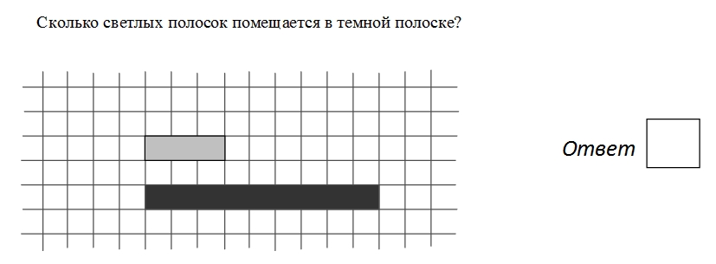

6.

7. Нарисуй столько и , чтобы всего их было 5 и треугольников на 2 больше, чем прямоугольников.
Проверочная работа по теме
« Решение текстовых задач и числовых выражений». (урок 94)
1 вариант
- Напиши числа, которые стоят между числами 11 и 17.

11 |  |  |  |  |  | 17

2. Вставь в окошки подходящие числа.
19 – 9 < 15 – 1 >
12 – 10 > 13 + 1 <
3. Вместо точек поставь знак + или – , а в «окошки» – нужные числа, чтобы
записи были верными.
14 … = 4 10 … = 19
17 … = 16 12 … = 10

4. Найди ломаные, состоящие из 3 звеньев.
а) б)

в) г)

5.. Сравни, поставь знак <, > или =:
17 см … 1 дм
8 см … 1 дм

6. Заполни пропуски:
1 дм 8 см = …см
15 см = … дм … см

7. Начерти отрезок, который больше, чем 1 дм на 2 см

8. Реши задачу.
Во дворе 2 утки и столько же утят. Сколько птиц во дворе?
Проверочная работа по теме
« Решение текстовых задач и числовых выражений».
2 вариант

- Напиши числа, которые стоят между числами 20 и 14.
20 |  |  |  |  |  | 14

2. Вставь в окошки подходящие числа.

16 – 6 < 14 – 1 >
17 – 10 > 16 + 1 <

3. Вместо точек поставь знак + или – , а в «окошки» – нужные числа, чтобы
записи были верными.

15 … = 5 16 … = 6
10 … = 18 18 … = 10

4. Найди четырёхугольники.
а) б) в) в)

5. Заполни пропуски:
1 дм 4 см = …см
17 см = … дм … см

6. Сравни, поставь знак <, > или =:
1 дм 5 см … 2 дм
1 дм … 2 см

7. Начерти отрезок, который меньше, чем 1 дм на 2 см

8. Реши задачу:
Мама с Катей собирали грибы. Всего они нашли 10 грибов. Белых было 6 грибов. Остальные – подосиновики. Сколько подосиновиков нашли мама с Катей?

Тест по теме «Числа от 1 до 20. Нумерация». (урок 95)
I вариант
1. Запиши цифрами число тринадцать. ____________________

2. Сколько кружков на рисунке.
___________________

3. Зная состав числа 15, впиши недостающее число:
15

9

4. Соседи числа 16 – это:
1) 15 и 18 2) 14 и 17 3) 15 и 17

5. За числом 17 следует число:
1) 12 2) 18 3) 20

6. Число 14 больше на 1 числа:
1) 5 2) 15 3) 13

7. Расположи числа 17, 13, 15 от меньшего к большему.
1) 17, 13, 15
2) 13, 17, 15
3) 13, 15, 17

8. В числе 18:
1 десяток 8 десятков 1 единица

9. Укажи, сумма каких двух чисел равна 16.
1) 8 и 7 3) 9 и 7
2) 6 и 6 4) 6 и 5

10. Сравни числа 18 и 16.
1) 18 = 16 2) 18 > 16 3) 16 < 18

11. Отметь решение.
В одном мешке 10 кг лука, а в другом на 1 кг меньше. Сколько
килограммов лука в этих мешках?

1) 10 + 1 = 11 3) 10 – 1 + 10 = 19
2) 10 – 1 = 9 4) 10 + 1 – 10 = 1

12. Выбери ответ.
Сегодня Саша прочитал в книге с 14 по 19 страницу. Прочитал ли
он сегодня страницу с номером 13?
1) да 2) нет

13.Укажи, какое число нужно записать, чтобы неравенство было
верным. 8 + 10 >
1) 20 3 ) 19
2) 18 4 ) 17

14. Догадайся, какое число следующее, и впиши его:
20, 16, 12, .

15. Отметь ответ.
Миша задумал число, прибавил к нему 2, из суммы вычел 3 и
получил 9. какое число задумал Миша?

1) 5 3) 12
2) 10 4) 6

Тест по теме «Числа от 1 до 20. Нумерация».
II вариант

- Запиши цифрами число одиннадцать.____________________

- Сколько звёздочек на рисунке?

____________________

- Зная состав числа 18, впиши недостающее число:
18

9

- Соседи числа 13 – это:
1) 11 и 12 2) 12 и 14 3) 14 и 15

- За числом 15 следует число:
1) 10 2) 19 3) 16

6. Число 16 больше на 1 числа:
1) 4 2) 15 3) 19

7. Расположи числа 14, 12, 16 от большего к меньшему.
1) 12, 14, 16
2) 16, 14, 12
3) 14, 12, 16

- В числе 17:
1) 10 десятков 2) 8 единиц 3) 1 десяток

9. Укажи, сумма каких двух чисел равна 15.
1) 8 и 7 3) 9 и 7
2) 6 и 6 4) 6 и 5

10. Сравни числа 16 и 15.
1) 15 = 16 2) 16 > 15 3) 16 < 15

11. Отметь решение.
Масса арбуза 10 кг, а дыня на 7 кг легче. На весы положили арбуз
и дыню. Что покажут весы?

1) 10 – 7 + 10 = 13 3) 10 – 7 = 3
2) 10 + 7 = 17 4) 10 + 7 – 10 = 7

12. Выбери ответ.
На табличке в подъезде указаны номера квартир с 11 по 20. Есть ли
в подъезде квартира под номером 12?
1) да 2) нет

13. Отметь, какое число нужно записать, чтобы неравенство было верным?
8+10 <
1) 18 3) 16
2) 19 ) 10

14. Найди в записи ряда чисел 20, 19, 18, 16, 14 лишнее число и
зачеркни его

15.Отметь ответ.
Оля задумала число, вычла из него 1, а к разности прибавила 4 и
получила число 8. Какое число задумала Оля?

1) 12 3) 5
2) 11 4) 13

Проверочная работа по теме
«Установление зависимости между величинами» (урок 107)
1 вариант
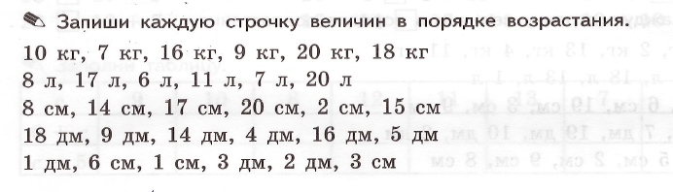1.

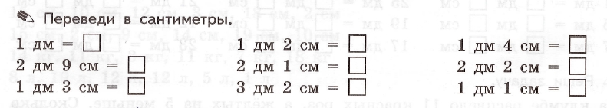
2.

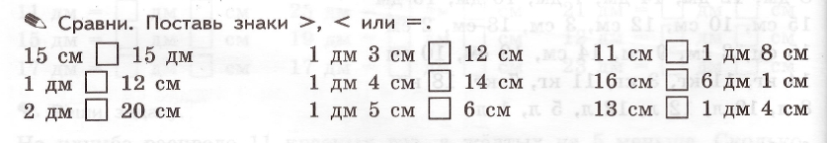
3.

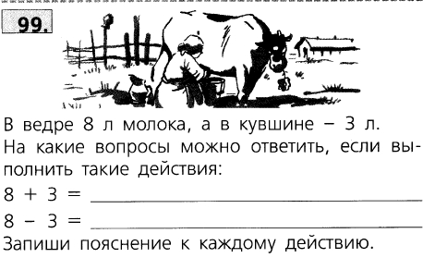



Проверочная работа по теме
«Установление зависимости между величинами».
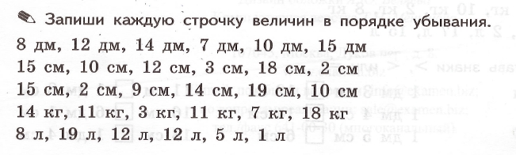 2 вариант
1.

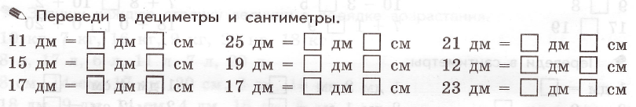

2.

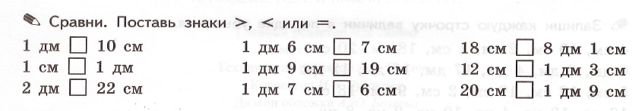

3.

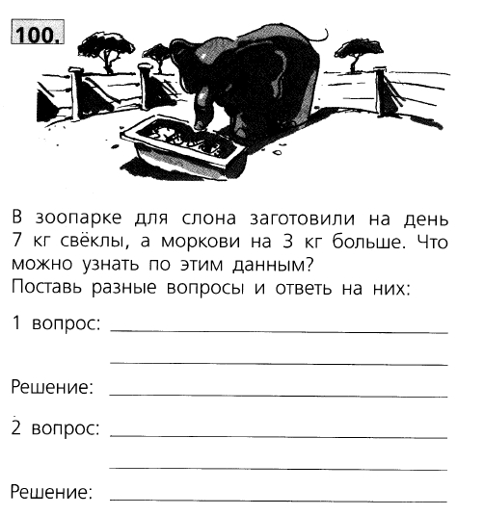



Проверочная работа по теме
«Устное сложение и вычитание чисел в пределах 20». (урок 109)

I вариант.
1.Решите задачу:
Маша использовала для поделок 7 шишек, а жёлудей на 5 больше. Сколько всего шишек и жёлудей использовала Маша?

2.Решите примеры:
17 + 2 15 — 3 20 — 10
19 — 2 6 + 9 18 — 9
17 + 3 15 — 8 7 + 5
90 - ( 30 + 10) 14 + (13 — 7)

3.Сравните:
10см ... 1дм 4 дм … 16 см
6см ... 6дм 12 см … 8 см

4.Начертите два отрезка. Длина первого отрезка 4см, а второго — на 10см больше.

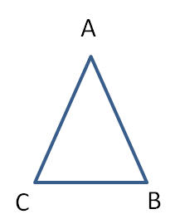5. Измерь длину каждой стороны треугольника и запиши результаты.

AB = | BC = | AC =

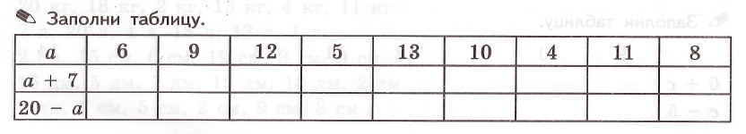6.

Проверочная работа по теме
«Устное сложение и вычитание чисел в пределах 20».
II вариант.
1.Решите задачу:
Лена очистила 13 картофелин, а её сестра на 6 картофелин меньше. Сколько всего картофелин очистили девочки?

2.Решите примеры:
13 + 2 16 - 3 20 — 10
17— 3 16 + 4 17 — 9
9 + 6 19 — 7 5 + 6
6 + ( 15 — 8) 40 - ( 10 + 20)

3.Сравните:
10дм ... 10 см 3 дм … 13 см
19см ...1дм 8см 15 см … 7 см

4.Начертите два отрезка. Длина первого отрезка 13см, а второго — на 10см меньше.

5. Измерь длину каждой стороны четырехугольника и запиши результаты.
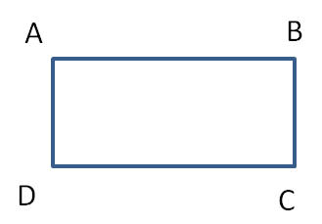

AB = | BC = | CD = | AD =

6.
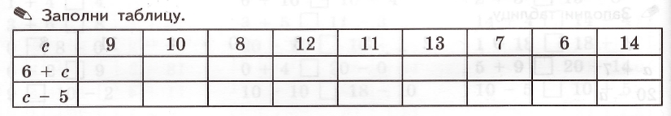

Тест по теме: «Числа от 1 до 20. Сложение и вычитание». (урок 117)
I вариант
1. Отметь, какое число пропущено при счёте: 20, 19, 18, , 16, 15

1) 14 3) 17
2) 13 4) 12

2. Запиши с помощью чисел и знака действий: четырнадцать минус
пять:___________________________________________________________

3. Паша и Ксюша рисовали флажки.
Паша нарисовал ,
Ксюша нарисовала .
Запиши в виде суммы чисел количество флажков Паши и Ксюши.
Вычисли сумму.
________________________________________________________________

4. Укажи все выражения, значения которых равно 12.
3 + 9 4 + 9 5 + 7
3 + 8 8 + 4 5 + 8

5. Увеличь число 7 на 9. Сколько получилось?
1) 17 2) 16 3) 15

6. Уменьши число 17 на 8. Сколько получилось?
1) 9 2) 8 3) 10

7. Чему равно вычитаемое, если уменьшаемое равно 16, а разность 7?
1) 8 2) 7 3) 9

8. Чему равно значение суммы, если первое слагаемое равно 4, а
второе 7?
1) 11 2) 12 3) 13

9. Чему равно второе слагаемое, если первое слагаемое равно 9, а значение
суммы 15?
1) 7 2) 6 3) 5

10. Из числа 14 вычти 6. Сколько получилось?
1) 7 2) 8 3) 9

11. К числу 7 прибавь 5. Сколько получилось?
1) 11 2) 12 3) 13

12. Какой знак надо поставить вместо точек, чтобы запись 5 + 9 … 15
стала верной?

1) = 2) > 3) <

13. Укажи все выражения, значение которых равно значению суммы
чисел 8 и 4.

8 + 5 9 + 3 7 + 6
6 + 6 7 + 5 6 + 5

14. Какое число надо записать, чтобы равенство 14 – 9 = ? – 6 стало
верным?

1) 6 2) 11 3) 5

15. Какой знак действия надо поставить вместо звёздочки, чтобы
равенство 7 * 6 – 9 = 12 – 8 стало верным?

1) + 2) -

Тест по теме: «Числа от 1 до 20. Сложение и вычитание».
II вариант

- Отметь, какое число пропущено при счёте: 19, 18, , 16, 15, 14
1) 20 3) 13
2) 17 4) 11

- Запиши с помощью чисел и знака действий: три плюс восемь.
____________________________________________________________________

- На клумбе росли ромашки и тюльпаны.
Ромашек росло ,
Тюльпанов росло

Запиши в виде суммы чисел количество ромашек и тюльпанов. Вычисли сумму.

_____________________________________________________________________

- Укажи все выражения, значения которых равно 13.
6 + 7 4 + 9 6 + 8
3 + 9 8 + 4 5 + 8

- Укажи значение суммы чисел 7 и 8.
1) 13 2) 14 3) 15

- Уменьши число 11 на 6. сколько получилось?
1) 5 2) 6 3) 4

7.Чему равно уменьшаемое, если вычитаемое равно 9, а разность 3?
1) 6 2) 12 3) 11

8. Увеличь число 5 на 7. Сколько получилось?
1) 11 2) 12 3) 13

9. Чему равно вычитаемое, если уменьшаемое равно 14, а разность 8?
1) 5 2) 6 3) 7

10. Чему равно второе слагаемое, если первое слагаемое 2, а значение
суммы 11?
1) 8 2) 9 3) 7

11. Из числа 13 вычти 8. Сколько получилось?
1) 6 2) 5 3) 7

12. К числу 7 прибавь 6. Сколько получилось?

1) 13 2) 12 3) 14

13. Какой знак надо поставить вместо точек, чтобы запись 15 – 6 …8
стала верной?

1) = 2) < 3) >

14. Укажи все выражения, значение которых равно разности 15 и 7.
11- 3 11 – 4 12 – 4
16 – 9 14 - 6 13 – 8

- Какое число надо записать, чтобы равенство 8 + 3 = ? + 6 стало
верным?

1) 6 2) 7 3) 5

- Какой знак действия надо поставить вместо звёздочки, чтобы
равенство 15 * 9 + 8 = 5 + 9?

1) + 2) –

Итоговая проверочная работа ( урок 119)
1 вариант

1. Начерти ломаную из двух звеньев. Одно звено равно 3 см, второе 4 см. Найди длину этой ломаной.
2.Подчеркни числа, в записи которых есть 3 десятка:
3, 10, 30, 13, 35
3. Портниха купила ткань и сшила из нее платье и рубашку. Рассмотри таблицу. Сколько ткани осталось у портнихи?
Купила | На платье | На рубашку | Осталось
15 м | 5 м | 2 м

Подчеркни числовое выражение, которое поможет ответить на этот вопрос:
15 + 5 + 2 15 – 5 - 2
Запиши ответ в таблице.

4. Выпиши в первый столбик верные равенства и неравенства, а во второй столбик – неверные.
9-0>6+2 | 8-4<8-3 | 4+5>5+4
7+2=7-2 | 1+9<7-3 | 7-3>7-4

_________________  _________________  _________________ | ___________________  ___________________  ___________________
5.❂ На уроке чтения дети отгадывали загадки.
Имя ребёнка. | Количество загадок.
Нина | 5 загадки
Коля | 2 загадки
Используя данные таблицы, ответь на вопросы:
- Сколько загадок отгадал Коля? ___________
- Кто из детей отгадал больше загадок? Напиши имя ребёнка. _________________
6. Начерти отрезок длиной 1дм 4 см. Поставь точку так, чтобы получилось два одинаковых отрезка.

7. Мама сварила 8 банок малинового варенья, а клубничного на 3 банки меньше. Сколько банок клубничного варенья сварила мам? Сколько всего банок варенья сварила мама?

Решение___________________________________________________________
Ответ: _____________________________________________________________

8. Ире надо сделать на праздник 9 цветов. 4 цветка она уже сделала. Сколько цветов осталось сделать Ире?

Решение____________________________________________________________
Ответ: ______________________________________________________________

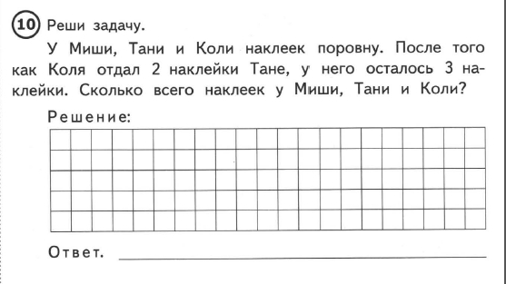

10. В песочнице играют 4 малыша. Мальчиков среди них меньше, чем девочек. Сколько мальчиков и сколько девочек играют в песочнице?

Ответ:______________________________________________________________

Итоговая проверочная работа
2 вариант

1. Начерти ломаную из двух звеньев. Одно звено равно 5 см, второе 3 см. Найди длину этой ломаной.

2. Подчеркни числа, в записи которых есть 5 десятков:
52, 15, 50, 5, 35
3. В магазин привезли игрушки. Рассмотри таблицу.
Сколько привезли игрушек?

Машинки | Куклы | Мячи | Всего
40 | 30 | 20

Подчеркни числовое выражение, которое поможет ответить на этот вопрос:
40 - 30 - 20 40 + 30 + 20
Запиши ответ в таблице.

4. Выпиши в первый столбик верные равенства и неравенства, а во второй столбик
– неверные.
9-5>6+0 | 8-4<8-3 | 4+5>5+4
8+2=8-2 | 1+6<10-3 | 4-3>4-4

________________  ________________  ________________ | __________________  __________________  __________________

5. ❂На уроке труда дети вырезали флажки.

Имя ребёнка. | Количество флажков.
Лена | 2 флажка
Саша | 4 флажка
Используя данные таблицы, ответь на вопросы:
- Сколько флажков вырезала Лена? ___________
- Кто из детей вырезал больше флажков? Напиши имя ребёнка. _________________

6. Начерти отрезок длиной 1дм 6 см. Поставь точку так, чтобы получилось два одинаковых отрезка.

7. В саду посадили 8 роз и 11 ромашек. Сколько роз надо ещё посадить в саду, чтобы роз и ромашек стало поровну?

Решение ____________________________________________________________
Ответ: ______________________________________________________________

8. На первой полке было 6 книг, а на второй — на 4 книги больше. Сколько книг было на второй полке? Сколько книг всего на двух полках?

Решение_____________________________________________________________
Ответ: ______________________________________________________________

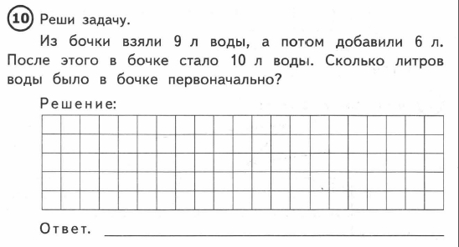

10. Хватит ли 4 двухместных лодок, чтобы разместить в них 10 человек?

Ответ:__________________________________________________________

КРИТЕРИИ ОЦЕНИВАНИЯ

Проверочная работа по теме: «Пространственные и временные
представления»
1,2 вариант
1.Высокий уровень – выполнено 8 заданий
2.Выше среднего уровень – выполнено 6-7 заданий
3.Средний уровень- выполнено 4-5 заданий
4.Низкий уровень – выполнено меньше 4 заданий

Проверочная работа по теме: «Сравнение предметов и групп предметов.

1.Высокий уровень – выполнено 11 заданий
2.Выше среднего уровень – выполнено 8-10 заданий
3.Средний уровень - выполнено 6-7 заданий
4.Низкий уровень – выполнено меньше 6 заданий

Проверочная работа по теме «Подготовка к изучению чисел»
1,2 вариант
1.Высокий уровень – выполнено 5 заданий
2.Выше среднего уровень – выполнено 4 задания
3.Средний уровень- выполнено 3 задания
4.Низкий уровень – выполнено меньше 3 заданий
3 вариант
1.Высокий уровень – выполнено 8 заданий
2.Выше среднего уровень – выполнено 6-7 заданий
3.Средний уровень- выполнено 4-5 заданий
4.Низкий уровень – выполнено меньше 4 заданий

Проверочная работа по теме “Числа от 1 до 10. Нумерация”
1,2 вариант
1.Высокий уровень – выполнено 8 заданий
2.Выше среднего уровень – выполнено 6-7 заданий
3.Средний уровень- выполнено 4-5 заданий
4.Низкий уровень – выполнено меньше 4 заданий
3 вариант
1.Высокий уровень – выполнено 9 заданий
2.Выше среднего уровень – выполнено 6-8 заданий
3.Средний уровень- выполнено 4-5 заданий
4.Низкий уровень – выполнено меньше 4 заданий

Тест по теме: «Числа от 1 до 10. Геометрические фигуры»

1.Высокий уровень – выполнено 14-15 заданий
2.Выше среднего уровень – выполнено 11-13 заданий
3.Средний уровень- выполнено 8-10 заданий
4.Низкий уровень – выполнено меньше 8 заданий

Тест по теме: « РЕШЕНИЕ ЗАДАЧ».

1.Высокий уровень – выполнено 7-8 заданий
2.Выше среднего уровень – выполнено 6 заданий
3.Средний уровень- выполнено 4-5 заданий
4.Низкий уровень – выполнено меньше 4 заданий

Проверочная работа по теме «Числа от 1 до 10. Сложение и вычитание»
1,2 вариант
1.Высокий уровень – выполнено 8 заданий
2.Выше среднего уровень – выполнено 6-7 заданий
3.Средний уровень- выполнено 4-5 заданий
4.Низкий уровень – выполнено меньше 4 заданий
3 вариант
1.Высокий уровень – выполнено 8-9 заданий
2.Выше среднего уровень – выполнено 6-7 заданий
3.Средний уровень- выполнено 4-5 заданий
4.Низкий уровень – выполнено меньше 4 заданий

Проверочная работа по теме: « Сложение и вычитание 3,4 в пределах 10»

1.Высокий уровень – выполнено 8 заданий
2.Выше среднего уровень – выполнено 6-7 заданий
3.Средний уровень- выполнено 4-5 заданий
4.Низкий уровень – выполнено меньше 4 заданий

Проверочная работа по теме: «Сложение и вычитание»

1.Высокий уровень – выполнено 5 заданий
2.Выше среднего уровень – выполнено 4 задания
3.Средний уровень - выполнено 3 задания
4.Низкий уровень – выполнено меньше 3 заданий

Проверочная работа по теме «Числа от 11 до 20. Нумерация»

1.Высокий уровень – выполнено 7 заданий
2.Выше среднего уровень – выполнено 5-6 заданий
3.Средний уровень- выполнено 3-4 задания
4.Низкий уровень – выполнено меньше 3 заданий

Проверочная работа по теме
« Решение текстовых задач и числовых выражений»

1.Высокий уровень – выполнено 8 заданий
2.Выше среднего уровень – выполнено 6-7 заданий
3.Средний уровень- выполнено 4-5 заданий
4.Низкий уровень – выполнено меньше 4 заданий

Тест по теме «Числа от 1 до 20. Нумерация».

1.Высокий уровень – выполнено 14-15 заданий
2.Выше среднего уровень – выполнено 11-13 заданий
3.Средний уровень- выполнено 8-10 заданий
4.Низкий уровень – выполнено меньше 8 заданий

Проверочная работа по теме
«Установление зависимости между величинами»

1.Высокий уровень – выполнено 5 заданий
2.Выше среднего уровень – выполнено 4 задания
3.Средний уровень - выполнено 3 задания
4.Низкий уровень – выполнено меньше 3 заданий

Проверочная работа по теме
«Устное сложение и вычитание чисел в пределах 20».

Высокий уровень – выполнено 6 заданий
2.Выше среднего уровень – выполнено 5 заданий
3.Средний уровень - выполнено 3-4 задания
4.Низкий уровень – выполнено меньше 3 заданий

Тест по теме: «Числа от 1 до 20. Сложение и вычитание».

1.Высокий уровень – выполнено 14-16 заданий
2.Выше среднего уровень – выполнено 11-13 заданий
3.Средний уровень- выполнено 8-10 заданий
4.Низкий уровень – выполнено меньше 8 заданий

Итоговая проверочная работа

1.Высокий уровень – выполнено 9-10 заданий
2.Выше среднего уровень – выполнено 6-8 заданий
3.Средний уровень- выполнено 4-5 заданий
4.Низкий уровень – выполнено меньше 4 заданий
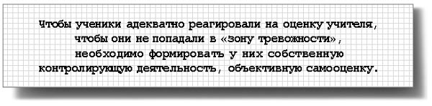

Использованная литература

1.Крылова О.Н. Математика. Итоговая аттестация. Подготовка к ВПР 1 класс
издательство «Экзамен» Москва 2017г.

2. Г.В Керова «Нестандартные задачи по математике» Москва «Вако» 2010г.

3.Белошистая А.В. Тренажёр по математике для 1 класса. Обучение решению задач
М.: Ювента, 2007

4. Беденко М.В. « Самостоятельные и контрольные работы по математике»
Москва «Вако» 2006 г.

5. Рудницкая В.Н. « Тематические и итоговые контрольные работы по математике в начальной школе» Издательский дом «Дрофа» 1994 г.
